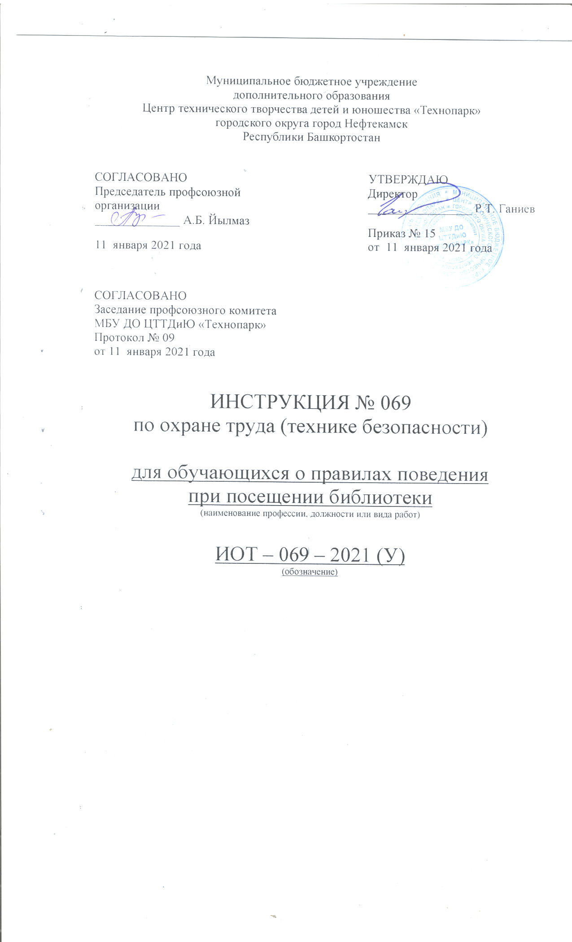Настоящая инструкция по охране труда (технике безопасности) для обучающихся о правилах поведения при посещении библиотеки разработана с учетом условий в МБУ ДО ЦТТДиЮ «Технопарк» городского округа город Нефтекамск Республики Башкортостан (далее – Технопарк).

1. Общие требования безопасности
1.1. Соблюдение данной инструкции обязательно для всех обучающихся, занимающихся в библиотеке.
1.2. К занятиям допускают обучающиеся, не имеющие противопоказаний по состоянию здоровья и прошедшие инструктаж по технике безопасности.
1.3. Инструкция действует на протяжении 5 лет с момента утверждения.
1.4. При нахождении в библиотеке обучающиеся обязаны соблюдать Правила поведения для обучающихся.
1.5. Обучающиеся обязаны соблюдать правила пользования библиотекой.
1.6. Опасные факторы:
• физические (неисправная или не соответствующая требованиям СанПиН мебель;
• библиотечное оборудование;
• опасное напряжение в электрической сети;
• технические средства обучения (ТСО);
• система вентиляции);
• химические (пыль);
• психофизиологические (напряжение зрения и внимания;
• интеллектуальные и эмоциональные нагрузки;
• длительные статические нагрузки и монотонность труда);
• электрический ток, режущие и колющие инструменты.
1.7. Обучающиеся обязаны соблюдать правила пожарной безопасности, знать места расположения первичных средств пожаротушения.
1.8. Обучающиеся должны знать место нахождения аптечки и уметь оказывать первую доврачебную помощь.
1.9. Обучающимся запрещается без разрешения библиотекаря подходить к имеющемуся в кабинете оборудованию, закрытым книжным фондам и пользоваться ими, трогать электрические разъемы.
1.10. Обучающиеся обязаны соблюдать правила внутреннего распорядка и поведения в кабинете школьной библиотеки, правила личной гигиены.
1.11. В случае травмирования обучающегося, неисправности оборудования необходимо сообщить библиотекарю.
1.12. Обучающиеся, допустившие невыполнение или нарушение настоящей Инструкции, привлекаются к ответственности в соответствии с Правилами внутреннего распорядка обучающихся.

2. Требования безопасности перед началом работы
2.1. Изучить содержание настоящей Инструкции.
2.2. Проверить правильность установки стола, стула.
2.3. Подготовить к работе рабочее место, убрав все лишнее со стола, а портфель или сумку с прохода. Учебники, книги, используемые инструменты и приспособления; материал, необходимый для работы, разместить таким образом, чтобы исключить их падение и опрокидывание.
2.4. Не включать оборудование и приспособления в электрическую сеть мокрыми и влажными руками.
2.5. Обо всех замеченных нарушениях, неисправностях и поломках немедленно доложить педагогу.
2.6. Запрещается приступать к работе в случае обнаружения несоответствия рабочего места установленным в данном разделе требованиям, а также при невозможности выполнить указанные в данном разделе подготовительные к работе действия.

3. Требования безопасности во время посещения.
3.1. Соблюдать порядок и дисциплину во время посещения библиотеки.
3.2. Внимательно слушать объяснения и указания библиотекаря.
3.3. Не включать самостоятельно приборы ТСО и теле-видеоаппаратуру.
3.4. Не переносить оборудование и ТСО и телеаппаратуру.
3.5. Всю работу выполнять после указания библиотекаря.
3.6. Поддерживать чистоту и порядок в помещении библиотеки.
3.7. Проявлять осторожность при снятии с верхних полок книг (особенно тяжелых)
3.8. Запрещается выносить из библиотеки и вносить в нее любые предметы, приборы, оборудование, книги и иные печатные материалы без разрешения работника библиотеки.
3.9. Во время игровых занятий не шуметь, соблюдать тишину и порядок.
4. Требования безопасности в аварийных ситуациях.
4.1. При возникновении чрезвычайной ситуации (появлении посторонних запахов, задымлении, возгорании) немедленно сообщить об этом библиотекарю и действовать в соответствии с его указаниями.
4.2. При получении травмы сообщить об этом работнику библиотеки.
4.2. При необходимости помочь библиотекарю оказать пострадавшему первую помощь и оказать содействие в его отправке в ближайшее лечебное учреждение.

5. Требования безопасности по окончании посещения.
5.1. Привести в порядок рабочее место.
5.2. Сдать полученные книги и иные печатные материалы.
5.3. При обнаружении неисправности мебели или оборудования проинформировать об этом работника библиотеки.
5.4. С разрешения работника библиотеки организованно покинуть помещение библиотеки.

Инструкцию составил:
Педагог-организатор Н.Я. Нагимов

